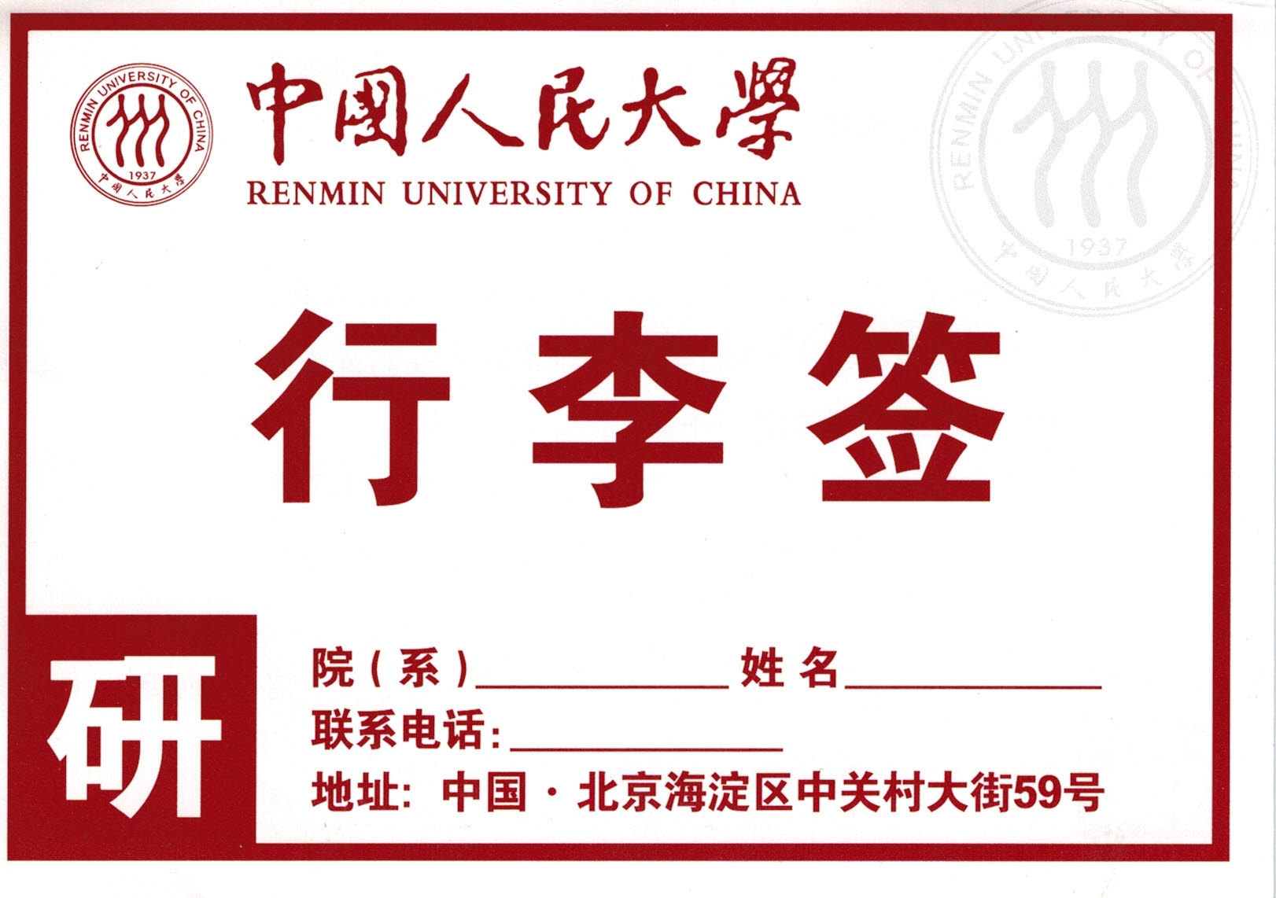

托运行李注意事项：
- 一律托运快件至北京站或北京西站或北京南站。
- 每人填写一张行李票，不要与其他同学共填一张行李票。
- 每件行李两端各贴一张行李签。行李票随手携带，妥善保管，不要放在托运的行李中。
- 凡贴有学校标记的行李，一律由学校集中提取，本人不需在站等候，到校后携带单据至校内新生行李存放处领取。
- 本行李签限北京校区的新生使用。

